Несобственные Интегралы

Определение
Несобственные интегралы — это интегралы, пределы интегрирования или подынтегральная функция которых содержат бесконечность или разрыв.

Несобственные интегралы первого рода
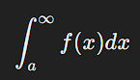
Несобственные интегралы второго рода
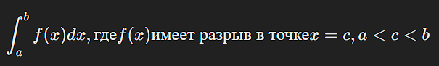

Критерии сходимости
Интеграл сходится, если предел его частичной суммы существует и конечен.

Примеры
Пример 1:
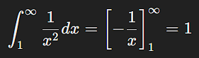
Пример 2:
